Proyecto final de la materia: Taller de diseño conceptual de videojuegos

* Nombre del juego: The Legend of Kokaro
* Nombre del grupo: Kimera Incorporation

* Integrantes:
* Barbara Garay Cayo
* Juan Ignacio Belforte
* Emmanuel Garazo

Historia de jugabilidad y puntos fuertes

En este juego tenemos a Kokaro nuestro personaje principal el cuál estaremos controlando, en este proyecto debemos ayudar a Kokaro a encontrar cofres y enfrentarse a enemigos los cuales debe vencer para poder avanzar hacia los otros niveles.

MATRIZ MDA

# MECÁNICAS

* Atacar enemigos
* Moverse por el Mundo Abierto
* Las propiedades físicas del Mundo

# DINÁMICAS

* La exploración de Gardennar
* La recolección de Objetos

# ESTÉTICAS

# Fantasía

* Desafío
* Descubrimiento

Historia del videojuego

Nuestro proyecto trata sobre la vida de Kokaro quien vive una vida tranquila como granjero, la cual se ve interrumpida por los enemigos. Nuestro personaje tiene como deseo poder devolverle la estabilidad al ecosistema, pero para poder lograr su misión y recuperar su vida tranquila, Kokaro deberá enfrentarse a estos enemigos y a los diferentes problemas que se le presentarán.

Personajes

* Enemigos:
* Slimes
* Swampy
* Muddy
* Personaje Principal:
* Kokaro

Niveles y progresión

* Nivel 1: En este primer nivel nos encontramos en un bosque en el cual debemos enfrentarnos a los primeros enemigos presentados en este proyecto.
* Nivel 2: En este segundo nivel nos encontramos en una mazmorra donde los enemigos serán más difíciles de superar.
* Nivel 3:

En este nivel nos podemos encontrar con una dificultad más avanzada y el doble de enemigos los cuales nuestro personaje debe vencer para cumplir su meta.

Arte y referencias

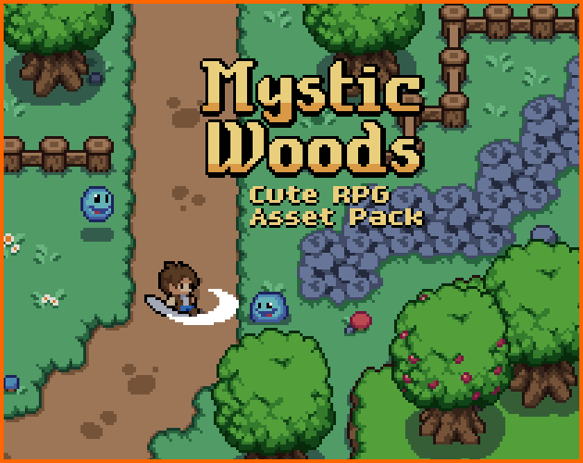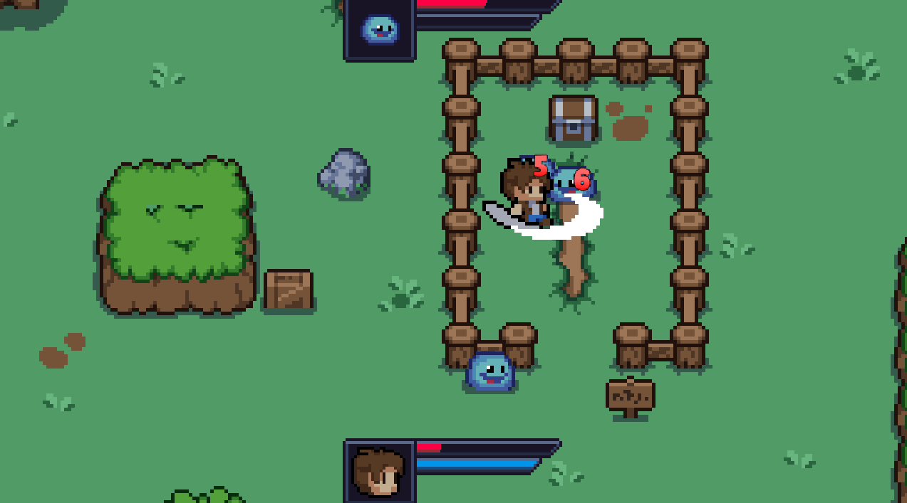

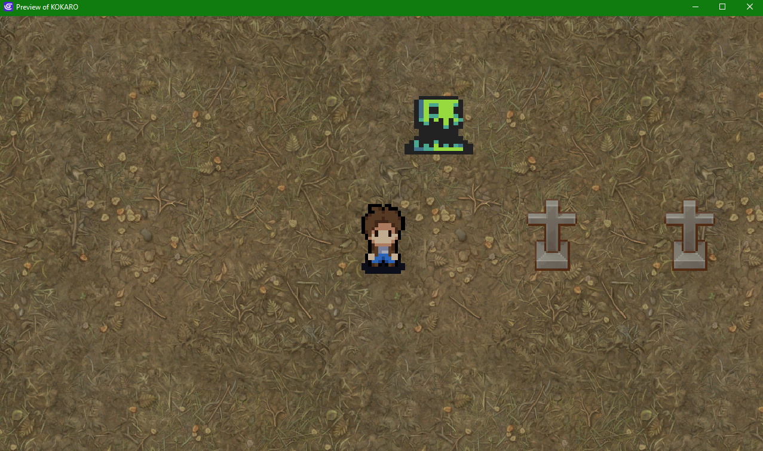

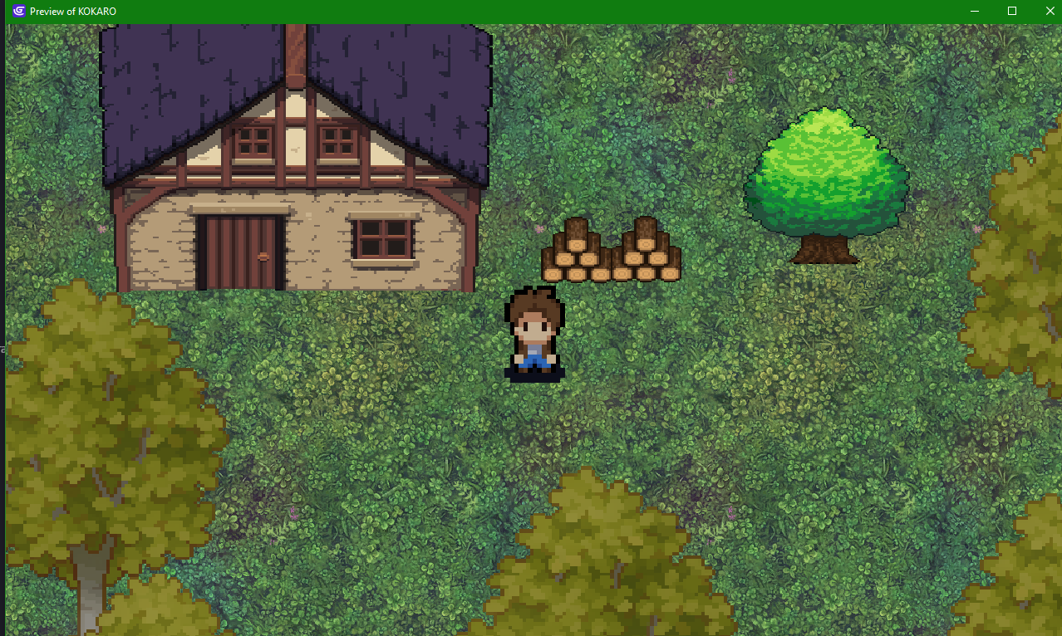

Música y sonidos de referencias

Sonidos y música: creación de Emmanuel Garazo

Planes a futuro, características a implementar

las características a implementar y planes a futuros son los siguientes:

* Los planes a futuros son incluir las cosas que no pudimos llegar a agregar en este momento.
* Hacer que nuestro personaje corra más rápido.
* Hacer el personaje pueda interactuar con otros personajes además de los enemigos.